

**计算机科学与工程学院**

**“嵌入式系统”实验报告书**

**题目：嵌入式系统作业5——SPI**

**学号：922106840127**

**姓名：刘宇翔**

**成绩**

**日期： 2025年 3月 30日**

# 1 题目要求

1. 题目设计要求

【1】作业目标：

（1）熟悉SPI工作原理；

（2）能够熟练SPI开发编程；

（3）能够使用FLASH进行数据读写。

【2】作业内容：

分别使用两种方法对开发板上的W25Q64进行读写，通过按键切换两种模式：（1）按下KEY_LEFT键，处于SPI读写模式采用，SPI部件对W25Q64的读写；（2）按下KEY_RIGHT键，处于模拟SPI读写模式，采用GPIO管脚模拟SPI时序对W25Q64的读写；

以上两种方法均完成对W25Q64的初始化、数据写入和读出数据并开展校验，并分别计算出在读和写的速度（MB/s），并显示在LCD屏上。

【3】完成要求：

（1）两模式模式都要有，并且能自由切换，读写模式显示在LCD上，否则不给分；

（2）在不同模式下，都能对读写数据完成数据校验，并给出结果写LCD上；

（3）在不同模式下，分别完成读写速度测试，统计出读和写的速度结果写LCD上；

2. 拟实现的具体功能

本实验旨在实现两种SPI读写模式下对W25Q64 FLASH进行数据的初始化、写入、读取和校验，并在LCD屏上实时显示操作模式、数据校验结果以及读写速度。具体功能包括：

首先，通过硬件按键控制实现两种不同的读写模式切换。当用户按下KEY_LEFT按键时，系统进入基于SPI外设模块的读写模式，利用MCU内置SPI模块直接与W25Q64通信；当用户按下KEY_RIGHT按键时，系统则切换为利用GPIO管脚模拟SPI时序的方式进行FLASH操作。两种模式均能实时显示当前模式信息于LCD屏上，确保用户能够直观识别当前的操作状态。

其次，在每种模式下，系统首先对W25Q64进行初始化，配置相应的寄存器和通信参数，确保FLASH处于可读写状态。接着系统进行数据写入操作，将预设的数据写入FLASH中，再进行数据读取操作以将写入的数据从FLASH中取出。读取的数据将与预先写入的数据进行逐一比对，实现数据校验功能。校验结果（成功或失败）会在LCD屏上明确显示，为后续调试和验证提供直观依据。

最后，系统在两种模式下还将分别进行读写速度测试。通过对数据传输过程计时，并计算出读写的传输速率（单位为MB/s），这些测试数据同样会在LCD屏上实时更新显示，供用户参考比较。整体系统设计要求操作模式切换灵活、数据传输准确、校验有效、显示直观，以便用户能全面评估两种SPI实现方案的优缺点，并对FLASH存储器的性能有直观了解。

# 2 总体设计

## 2.1硬件设计

1.硬件设计思路

我通过查阅相关开发板原理构建硬件图和课本的参考指导确定了本次作业中会使用到的引脚与特殊设置的内容，例如SPI,GPIO,USART等相关设置，并对LCD的驱动进行了添加与相应的配置，完成整体的硬件设计，其中具体的代码工程配置如下：

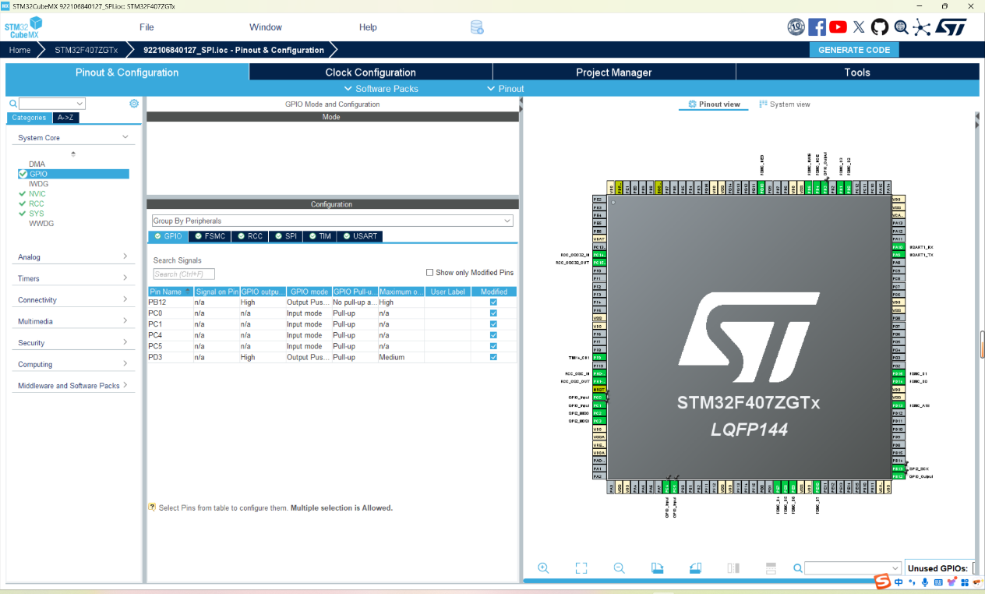

GPIO端口的设置

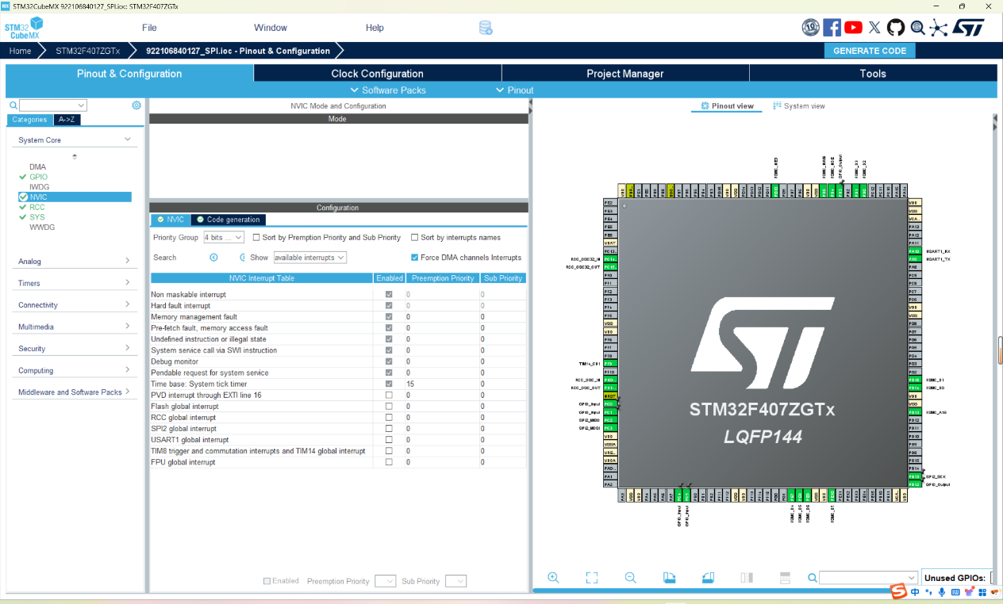

NVIC的设置

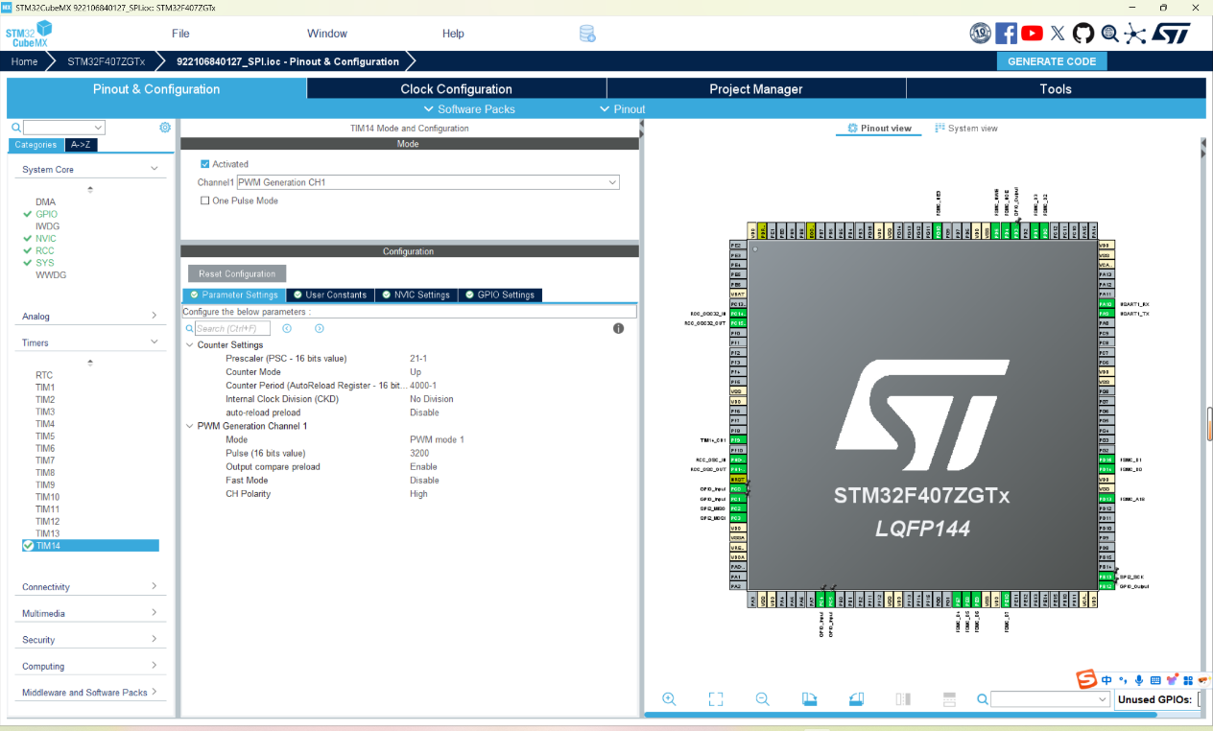

TIM14的设置

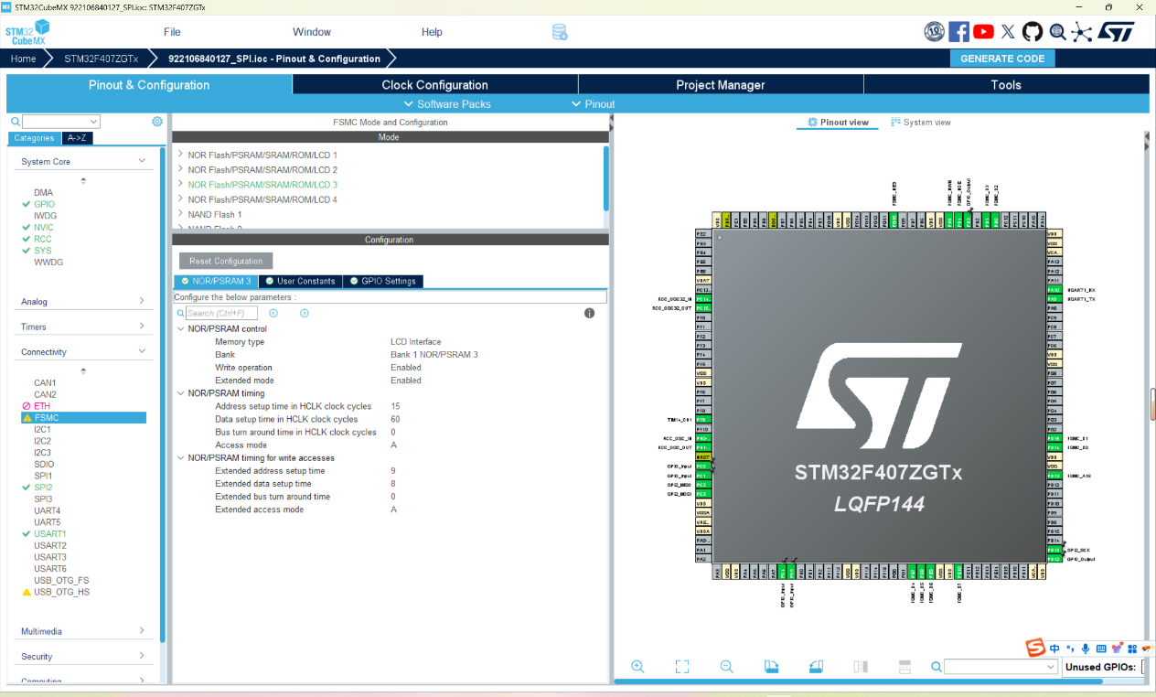

FSMC_LCD相关内容的设置（参考教材）

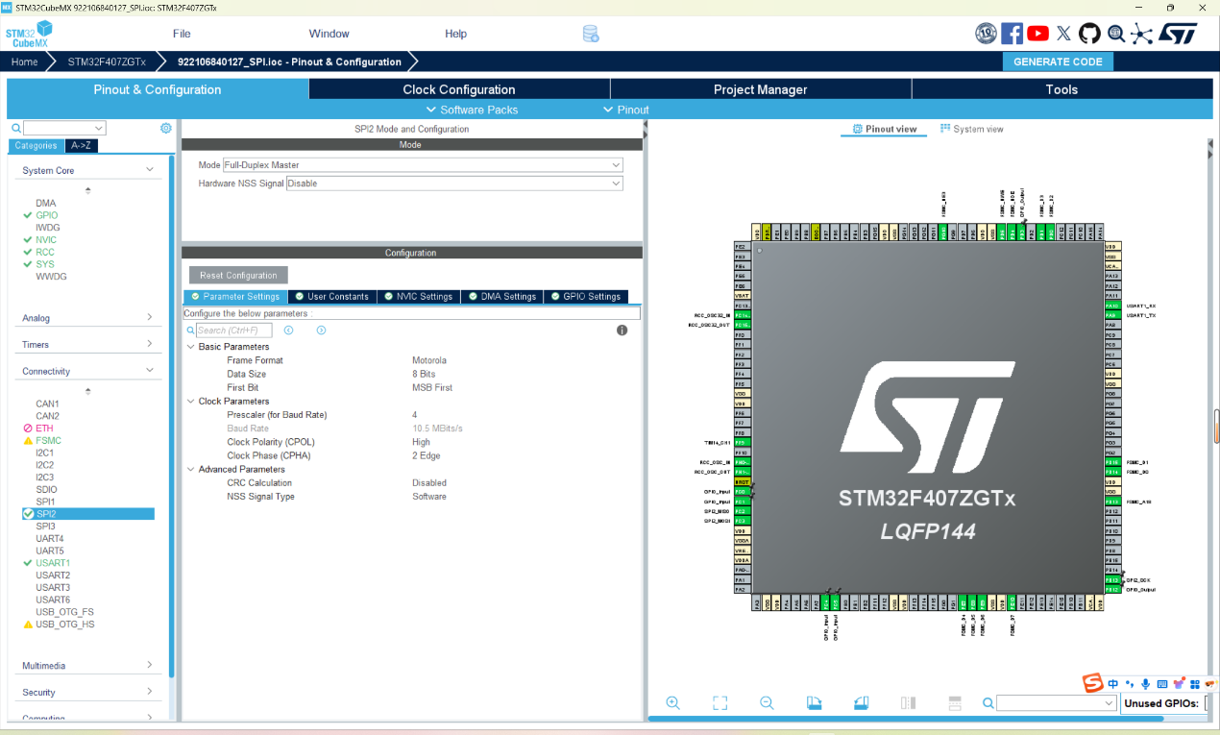

SPI的数据传输相关内容的设置

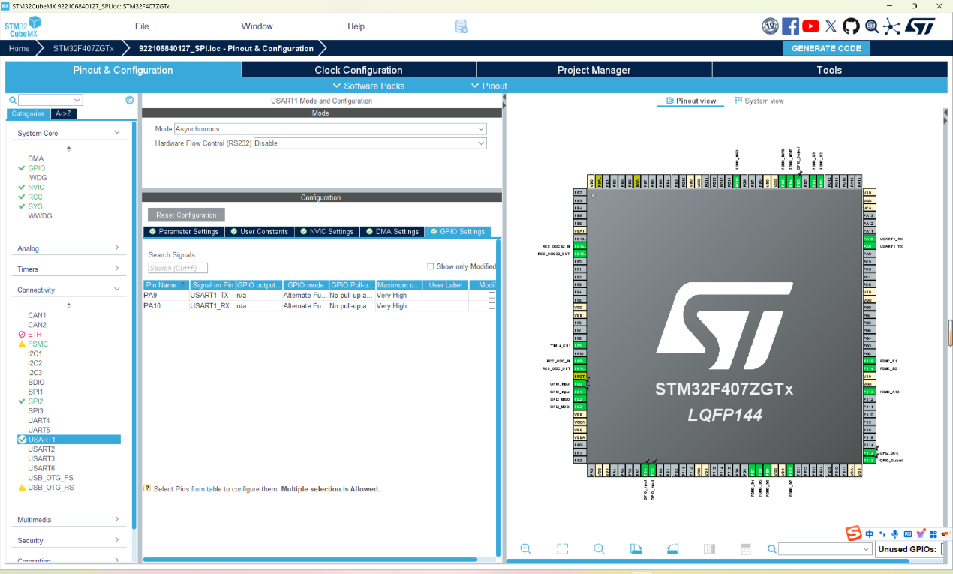

USART相关设置

此外，一些普遍的工程配置在本报告中不再展示（例如RCC时钟，整体工程的时钟配置，编译工具链选择MDK-ARM V5.32等）。

以上配置图即为我作为STM32CUBEMX进行的配置设置，设置后点击“Generate Code”生成初始化代码，继续进行接下来的代码软件设计部分。

## 2.2 软件设计

1．软件设计概述

本系统软件主要实现对W25Q64 FLASH的两种SPI读写方式（硬件SPI和GPIO模拟SPI）的控制、数据传输、校验以及实时数据显示。软件设计采用直接操作外设寄存器和HAL库相结合的方法，整体分为以下几个模块：

1. **系统初始化模块**

该模块负责系统整体的初始化工作，包括MCU初始化、系统时钟配置、GPIO、SPI、USART、FSMC和定时器的初始化，同时完成LCD显示驱动的初始化。通过FlashID检测模块，系统确保W25Q64 FLASH正确连接并进入工作状态。

1. **按键扫描及模式切换模块**

通过Key_Read函数检测按键状态，判断KEY_LEFT和KEY_RIGHT的按下情况，实现两种工作模式之间的自由切换。模块内通过软件消抖处理确保按键读取的稳定性，并将模式切换信息及时反馈到主循环中，保证用户操作与系统响应的同步。

1. **FLASH操作及SPI读写模块**

该模块分别实现了基于硬件SPI和软件（GPIO模拟）SPI两种FLASH数据读写方式。硬件SPI模式调用标准SPI外设进行数据传输，而软件SPI模式则通过手动控制GPIO管脚生成SPI时序。两种模式均包含数据写入、读取、以及对数据完整性进行校验的功能，同时利用辅助函数计算校验码，确保数据传输的准确性。

1. **数据传输计时与性能测试模块**

在读写过程中，通过getCurrentMicros等函数对传输过程计时，并计算出数据写入与读取的速率（KB/s）。测试结果作为性能指标，可用于对比硬件与软件两种SPI实现方式的效率。

1. **LCD显示与串口调试输出模块**

通过LCD驱动接口将当前模式、数据校验结果、读取数据和速度测试结果直观地显示在屏幕上；同时，利用USART串口调试功能，将关键操作的时间参数和传输速率通过串口输出，便于开发调试和系统性能评估。

总体来说，各模块协同工作，在有限硬件资源下实现了FLASH数据读写与校验、SPI通信模式切换、性能测试和实时数据显示，保证了系统操作的稳定性和调试的便利性。

1. 软件流程分解

下面给出本实验的软件流程分解说明，其整体流程可分为以下几个阶段：

**A. 初始阶段**  
**开始 → 系统初始化** 程序启动后首先进入系统初始化阶段。该阶段主要完成MCU和各外设的初始化工作，包括：

* 系统时钟配置、GPIO端口初始化（用于按键、SPI、LCD等外设）、USART串口初始化、FSMC及定时器初始化。
* LCD显示驱动的初始化，确保显示模块可正常工作。
* FlashID检测，循环检测W25Q64是否正确连接，直至读出正确的ID后继续后续操作。

**B. 主循环结构**  
进入主循环 → 持续检测按键状态

主循环中不断检测KEY_LEFT和KEY_RIGHT按键状态，判断是否切换SPI工作模式。每次检测均调用按键读取函数，并在检测到有效按键后设置标志位以便进行模式切换。

**C. 模式选择与按键检测流程**

* 读取按键状态：分别检测KEY_LEFT和KEY_RIGHT是否按下，按键按下后采用软件消抖处理，确保信号稳定。
* 模式判断：

若检测到KEY_LEFT按下，则系统进入硬件SPI读写模式；

若检测到KEY_RIGHT按下，则系统进入GPIO模拟SPI读写模式。

* 模式状态更新：通过标志位和变量记录当前工作模式，并及时刷新LCD显示当前模式信息。

**D. FLASH操作阶段**

根据当前选择的模式，调用对应的FLASH操作任务函数（HD_SPI_Mode_Task或Soft_SPI_Mode_Task），实现以下步骤：

* **数据写入：**预设数据写入Flash，同时记录写入开始和结束的时间。
* **数据读取：**从Flash中读取数据并记录读取时间。
* **数据校验：**计算写入数据和读取数据的校验码，对比校验结果，判断数据传输是否正确。

**E. 数据处理与显示阶段**

* 速度测试：根据写入和读取过程中所用的时间，计算出数据传输速率（KB/s或MB/s）。
* LCD显示：将当前SPI工作模式、数据校验结果、实际读取数据以及读写速度测试结果实时显示在LCD屏上，便于用户直观观察。
* 串口输出：通过USART串口调试输出相关信息（如传输时间和速度），辅助调试和系统性能评估。

总体流程为：在系统初始化后进入主循环，不断检测按键并切换工作模式，在对应模式下完成FLASH的读写、数据校验和速度测试，然后将所有结果实时显示和输出，最后返回主循环等待下一次按键触发。

1. 函数设计与功能实现

在本部分内容，我将选取部分关键函数，详细说明其设计思路和功能实现：

1. **Key_Read 函数**

该函数用于检测按键状态，并通过简单的消抖处理确保按键输入的稳定性。函数内部分别检测KEY_LEFT和KEY_RIGHT对应的GPIO引脚电平，当检测到引脚为低电平时，首先调用HAL_Delay延时50ms，再次确认按键状态，以防止因机械抖动产生误判。如果确认按键按下，则返回相应的键值，并设置changed标志，提示系统进行模式切换。此设计确保了按键触发的可靠性，同时避免重复触发。

1. **Soft_SPI_Transfer 函数**

该函数是实现GPIO模拟SPI传输的核心，采用软件模拟方式完成数据位的串行传输。函数以MSB优先的方式依次处理8个位，首先根据data的最高位设置MOSI引脚的输出电平，然后通过短暂延时后，将SCK引脚拉高以产生时钟信号，再读取MISO引脚电平，将读取结果合并到received变量中，最后将SCK拉低，并左移data准备下一位传输。整个过程通过延时函数Soft_SPI_Delay控制时序，保证数据稳定传输。此函数的设计精髓在于通过软件精确模拟SPI时序，从而在硬件SPI不可用的情况下完成FLASH通信任务。

1. **HD_SPI_Mode_Task 与 Soft_SPI_Mode_Task 函数**

这两个任务函数分别对应硬件SPI和软件（GPIO模拟）SPI的操作流程。它们实现了以下主要功能：

**数据准备与写入**：预设写入数据（例如连续字母），并通过calculate_checksum函数计算写入数据的校验码；同时记录写入操作的开始与结束时间，从而计算出写入的耗时。

**数据读取与校验**：在写入后延时等待FLASH完成内部操作，再次记录读取操作的时间区间，通过调用对应的读数据函数（W25QXX_Read或Soft_W25QXX_Read）获取FLASH中的数据，并计算读取数据的校验码，对比写入和读取数据是否一致。

**性能测试与显示**：根据计时结果计算数据传输速率，并将模式名称、数据校验结果、实际读出的数据以及读写速率显示到LCD屏上，同时通过USART串口输出调试信息。

这两个函数设计上保持了操作流程的一致性，仅在调用的底层SPI操作接口上有所区别，使得系统能够直观比较硬件SPI与软件SPI两种实现方式的性能差异。

1. **calculate_checksum 函数**

该函数用于计算数据数组的校验和，通过遍历每个字节并进行累加，得到一个简单的8位校验码。此校验码在写入与读取操作后进行比对，以判断数据在传输过程中是否发生错误。设计上采用简单高效的累加算法，既节省资源又能满足校验需求。

通过上述关键函数的设计与实现，系统能够完成按键检测、SPI数据传输、FLASH读写校验以及性能测试等核心功能，并在LCD和串口上直观展示测试结果，保证了整个系统的可靠性和实时性。

1. μvision详细代码
2. #include "main.h"
3. #include "spi.h"
4. #include "tim.h"
5. #include "usart.h"
6. #include "gpio.h"
7. #include "fsmc.h"
8. #include "flash.h"
9. #include "stdio.h"
10. #include "./BSP/LCD/drv_lcd.h"
11. #include "./BSP/LCD/rttlogo.h"
12. #define BUFFER_SIZE 27
13. #define KEY_LEFT_PIN GPIO_PIN_0
14. #define KEY_RIGHT_PIN GPIO_PIN_4
15. #define KEY_PORT GPIOC
16. #define SCK_PIN GPIO_PIN_5
17. #define SCK_PORT GPIOA
18. #define MOSI_PIN GPIO_PIN_7
19. #define MOSI_PORT GPIOA
20. #define MISO_PIN GPIO_PIN_6
21. #define MISO_PORT GPIOA
22. #define CS_PIN GPIO_PIN_12
23. #define CS_PORT GPIOB
24. #define W25Q64_CMD_WRITE_ENABLE   0x06
25. #define W25Q64_CMD_READ_STATUS    0x05
26. #define W25Q64_CMD_READ_DATA      0x03
27. #define W25Q64_CMD_PAGE_PROGRAM   0x02
28. uint16_t    FlashID = 0;
29. uint8_t     WriteBuf[BUFFER_SIZE]="",ReadBuf[BUFFER_SIZE]="";
30. uint8_t write_checksum, read_checksum;
31. uint8_t current_mode = 0;
32. uint8_t changed=1;
33. void SystemClock_Config(void);
34. int fputc(int ch, FILE *f)
35. {
36. HAL_UART_Transmit(&huart1, (uint8_t *)&ch, 1, 1000);
37. return ch;
38. }
39. uint8_t calculate_checksum(uint8_t *data, uint16_t length) {
40. uint8_t checksum = 0;
41. for (uint16_t i = 0; i < length; i++) {
42. checksum += data[i];
43. }
44. return checksum;
45. }
46. uint32_t get_time(void) {
47. return HAL_GetTick();
48. }
49. uint32_t getCurrentMicros(void)
50. {
51. uint32_t m0 = HAL_GetTick();
52. __IO uint32_t u0 = SysTick->VAL;
53. uint32_t m1 = HAL_GetTick();
54. __IO uint32_t u1 = SysTick->VAL;
55. const uint32_t tms = SysTick->LOAD + 1;
56. if (m1 != m0) {
57. return (m1 * 1000 + ((tms - u1) * 1000) / tms);
58. } else {
59. return (m0 * 1000 + ((tms - u0) * 1000) / tms);
60. }
61. }
62. uint8_t Key_Read(void) {
63. uint8_t key = 0;
64. if (HAL_GPIO_ReadPin(KEY_PORT, KEY_LEFT_PIN) == GPIO_PIN_RESET) {
65. HAL_Delay(50); // ???
66. if (HAL_GPIO_ReadPin(KEY_PORT, KEY_LEFT_PIN) == GPIO_PIN_RESET) {
67. key = 0;
68. changed=1;
69. }
70. } else if (HAL_GPIO_ReadPin(KEY_PORT, KEY_RIGHT_PIN) == GPIO_PIN_RESET) {
71. HAL_Delay(50); // ???
72. if (HAL_GPIO_ReadPin(KEY_PORT, KEY_RIGHT_PIN) == GPIO_PIN_RESET) {
73. key = 1;
74. changed=1;
75. }
76. }
77. return key;
78. }
79. void Soft_SPI_Init(void)
80. {
81. GPIO_InitTypeDef GPIO_InitStruct = {0};
82. /* ??GPIOA?GPIOB?? */
83. __HAL_RCC_GPIOA_CLK_ENABLE();
84. __HAL_RCC_GPIOB_CLK_ENABLE();  // CS????
85. /* ??SCK(PA5):???? */
86. GPIO_InitStruct.Pin = SCK_PIN;
87. GPIO_InitStruct.Mode = GPIO_MODE_OUTPUT_PP;
88. GPIO_InitStruct.Pull = GPIO_NOPULL;
89. GPIO_InitStruct.Speed = GPIO_SPEED_FREQ_HIGH;
90. HAL_GPIO_Init(SCK_PORT, &GPIO_InitStruct);
91. HAL_GPIO_WritePin(SCK_PORT, SCK_PIN, GPIO_PIN_RESET);
92. /* ??MOSI(PA7):???? */
93. GPIO_InitStruct.Pin = MOSI_PIN;
94. HAL_GPIO_Init(MOSI_PORT, &GPIO_InitStruct);
95. HAL_GPIO_WritePin(MOSI_PORT, MOSI_PIN, GPIO_PIN_RESET);
96. /* ??MISO(PA6):?? */
97. GPIO_InitStruct.Pin = MISO_PIN;
98. GPIO_InitStruct.Mode = GPIO_MODE_INPUT;
99. GPIO_InitStruct.Pull = GPIO_NOPULL;
100. HAL_GPIO_Init(MISO_PORT, &GPIO_InitStruct);
101. }
102. /**
103. * @brief  ????,????SPI??,??1??
104. */
105. static void Soft_SPI_Delay(void)
106. {
107. HAL_Delay(1);
108. }
109. /**
110. * @brief  ??SPI??1????(MSB??),????????
111. * @param  data ??????
112. * @retval ??????
113. */
114. uint8_t Soft_SPI_Transfer(uint8_t data)
115. {
116. uint8_t received = 0;
117. for (uint8_t i = 0; i < 8; i++)
118. {
119. /* ??data?????MOSI */
120. if(data & 0x80)
121. HAL_GPIO_WritePin(MOSI_PORT, MOSI_PIN, GPIO_PIN_SET);
122. else
123. HAL_GPIO_WritePin(MOSI_PORT, MOSI_PIN, GPIO_PIN_RESET);
124. Soft_SPI_Delay();
125. /* SCK??? */
126. HAL_GPIO_WritePin(SCK_PORT, SCK_PIN, GPIO_PIN_SET);
127. Soft_SPI_Delay();
128. /* ??MISO?? */
129. received <<= 1;
130. if(HAL_GPIO_ReadPin(MISO_PORT, MISO_PIN) == GPIO_PIN_SET)
131. received |= 0x01;
132. /* SCK??? */
133. HAL_GPIO_WritePin(SCK_PORT, SCK_PIN, GPIO_PIN_RESET);
134. Soft_SPI_Delay();
135. data <<= 1;
136. }
137. return received;
138. }
139. /**
140. * @brief  ????????W25Q64
141. */
142. void Soft_W25Q64_WriteEnable(void)
143. {
144. HAL_GPIO_WritePin(CS_PORT, CS_PIN, GPIO_PIN_RESET);
145. Soft_SPI_Transfer(W25Q64_CMD_WRITE_ENABLE);
146. HAL_GPIO_WritePin(CS_PORT, CS_PIN, GPIO_PIN_SET);
147. }
148. /**
149. * @brief  ??W25Q64?????
150. * @retval ???????
151. */
152. uint8_t Soft_W25Q64_ReadStatus(void)
153. {
154. uint8_t status;
155. HAL_GPIO_WritePin(CS_PORT, CS_PIN, GPIO_PIN_RESET);
156. Soft_SPI_Transfer(W25Q64_CMD_READ_STATUS);
157. status = Soft_SPI_Transfer(0xFF);  // ????????????
158. HAL_GPIO_WritePin(CS_PORT, CS_PIN, GPIO_PIN_SET);
159. return status;
160. }
161. /**
162. * @brief  ?W25Q64????
163. * @param  addr ????(24?)
164. * @param  buf ??????????
165. * @param  len ??????
166. */
167. void Soft_W25Q64_ReadData(uint32_t addr, uint8_t *buf, uint16_t len)
168. {
169. HAL_GPIO_WritePin(CS_PORT, CS_PIN, GPIO_PIN_RESET);
170. Soft_SPI_Transfer(W25Q64_CMD_READ_DATA);
171. Soft_SPI_Transfer((addr >> 16) & 0xFF);
172. Soft_SPI_Transfer((addr >> 8) & 0xFF);
173. Soft_SPI_Transfer(addr & 0xFF);
174. for(uint16_t i = 0; i < len; i++)
175. {
176. buf[i] = Soft_SPI_Transfer(0xFF);
177. }
178. HAL_GPIO_WritePin(CS_PORT, CS_PIN, GPIO_PIN_SET);
179. }
180. /**
181. * @brief  ?W25Q64???????
182. * @param  addr ????(24?)
183. * @param  buf ?????????
184. * @param  len ?????(????????,???256??)
185. */
186. void Soft_W25Q64_PageProgram(uint32_t addr, uint8_t *buf, uint16_t len)
187. {
188. Soft_W25Q64_WriteEnable();
190. HAL_GPIO_WritePin(CS_PORT, CS_PIN, GPIO_PIN_RESET);
191. Soft_SPI_Transfer(W25Q64_CMD_PAGE_PROGRAM);
192. Soft_SPI_Transfer((addr >> 16) & 0xFF);
193. Soft_SPI_Transfer((addr >> 8) & 0xFF);
194. Soft_SPI_Transfer(addr & 0xFF);
196. for(uint16_t i = 0; i < len; i++)
197. {
198. Soft_SPI_Transfer(buf[i]);
199. }
200. HAL_GPIO_WritePin(CS_PORT, CS_PIN, GPIO_PIN_SET);
201. while(Soft_W25Q64_ReadStatus() & 0x01)
202. {
203. Soft_SPI_Delay();
204. }
205. }
206. void Soft_W25QXX_Write(uint8_t *buf, uint32_t addr, uint16_t len)
207. {
208. Soft_W25Q64_PageProgram(addr, buf, len);
209. }
210. void Soft_W25QXX_Read(uint8_t *buf, uint32_t addr, uint16_t len)
211. {
212. Soft_W25Q64_ReadData(addr, buf, len);
213. }
214. void HD_SPI_Mode_Task(void){
216. uint32_t i;
217. lcd_clear(WHITE);
218. lcd_show_string(15, 15, 32,"HD SPI Mode");
220. //write
221. for(i=0;i<26;i++) WriteBuf[i]=(i)%26+'A';
222. WriteBuf[BUFFER_SIZE - 1] = '\0';
223. write_checksum = calculate_checksum(WriteBuf, BUFFER_SIZE);
225. uint32_t write_start_time = getCurrentMicros();
226. W25QXX_Write(WriteBuf,0,27);
227. uint32_t write_end_time = getCurrentMicros();
228. uint32_t write_duration = write_end_time - write_start_time;
230. printf("Write duration: %u us\n", write_duration);
232. HAL_Delay(1000);
233. //read
234. uint32_t read_start_time = getCurrentMicros();
235. W25QXX_Read(ReadBuf,0,27);
236. uint32_t read_end_time = getCurrentMicros();
237. uint32_t read_duration = read_end_time - read_start_time;
239. printf("Read duration: %u us\n", read_duration);
241. HAL_Delay(1000);
242. ReadBuf[BUFFER_SIZE - 1] = '\0';
244. read_checksum = calculate_checksum(ReadBuf, BUFFER_SIZE);
245. //check
246. if (write_checksum == read_checksum) {
247. //LCD_ShowString(10, 139, 16, (uint8_t *)"Data Check Passed");
248. lcd_show_string(20, 55, 16, "Data Check Passed");
249. } else {
250. //LCD_ShowString(10, 139, 16, (uint8_t *)"Data Check Failed");
251. lcd_show_string(20, 55, 16, "Data Check Failed");
252. }
254. lcd_show_string(20, 75, 16,"Read Data:");
255. lcd_show_string(20, 95, 16,(const char *)ReadBuf);
256. //speed
257. float write_speed = (float)BUFFER_SIZE*1000 / write_duration ;
258. float read_speed = (float)BUFFER_SIZE*1000 / read_duration ;
259. char write_speed_str[20];
260. char read_speed_str[20];
261. sprintf(write_speed_str, "Write: %.2f KB/s", write_speed);
262. sprintf(read_speed_str, "Read: %.2f KB/s", read_speed);
264. lcd_show_string(20, 120, 16,"Speed showing activate:");
265. lcd_show_string(20, 140, 16,write_speed_str);
266. lcd_show_string(20, 170, 16,read_speed_str);
267. lcd_show_string(20,200,16,"922106840127_SPI");
269. //printf
270. printf("Write Speed: %.2f KB/s\n", write_speed);
271. printf("Read Speed: %.2f KB/s\n", read_speed);
272. }
273. void Soft_SPI_Mode_Task(void)
274. {
275. uint32_t i;
276. lcd_clear(0xFFFF);  // ??WHITE????0xFFFF
277. lcd_show_string(15, 15, 32, "GPIO SPI Mode");
278. for(i = 0; i < 26; i++)
279. {
280. WriteBuf[i] = (i % 26) + 'A';
281. }
282. WriteBuf[BUFFER_SIZE - 1] = '\0';
283. write_checksum = calculate_checksum(WriteBuf, BUFFER_SIZE);
284. uint32_t write_start_time = getCurrentMicros();
285. Soft_W25QXX_Write(WriteBuf, 0, 27);
287. uint32_t write_end_time = getCurrentMicros();
288. uint32_t write_duration = write_end_time - write_start_time;
289. printf("Write duration: %u us\n", write_duration);
290. HAL_Delay(1000);
292. uint32_t read_start_time = getCurrentMicros();
293. Soft_W25QXX_Read(ReadBuf, 0, 27);
294. uint32_t read_end_time = getCurrentMicros();
295. uint32_t read_duration = read_end_time - read_start_time;
296. printf("Read duration: %u us\n", read_duration);
298. HAL_Delay(1000);
299. ReadBuf[BUFFER_SIZE - 1] = '\0';
300. read_checksum = calculate_checksum(ReadBuf, BUFFER_SIZE);
301. if (write_checksum == read_checksum)
302. {
303. lcd_show_string(20, 55, 16, "Data Check Passed");
304. }
305. else
306. {
307. lcd_show_string(20, 55, 16, "Data Check Failed");
308. }
309. lcd_show_string(20, 75, 16, "Read Data:");
310. lcd_show_string(20, 95, 16, (const char *)ReadBuf);
311. float write_speed = (float)BUFFER_SIZE * 1000 / write_duration;
312. float read_speed  = (float)BUFFER_SIZE * 1000 / read_duration;
313. char write_speed_str[20];
314. char read_speed_str[20];
315. sprintf(write_speed_str, "Write: %.2f KB/s", write_speed);
316. sprintf(read_speed_str, "Read: %.2f KB/s", read_speed);
317. lcd_show_string(20, 120, 16, "Speed:");
318. lcd_show_string(20, 140, 16, write_speed_str);
319. lcd_show_string(20, 160, 16, read_speed_str);
320. lcd_show_string(20,200,16,"922106840127_SPI");
321. printf("Write Speed: %.2f KB/s\n", write_speed);
322. printf("Read Speed: %.2f KB/s\n", read_speed);
323. }
324. int main(void)
325. {
326. HAL_Init();
327. SystemClock_Config();
329. MX_GPIO_Init();
330. MX_SPI2_Init();
331. MX_USART1_UART_Init();
333. MX_FSMC_Init();
334. MX_TIM14_Init();
336. HAL_TIM_Base_Start_IT(&htim14);
337. HAL_TIM_PWM_Start(&htim14, TIM_CHANNEL_1);
339. drv_lcd_init();
341. lcd_clear(WHITE);
342. lcd_set_color(WHITE, BLACK);
344. FlashID = W25QXX_ReadID();
345. while((FlashID = W25QXX_ReadID()) != W25Q64)
346. {
347. printf("W25Q128 Check Failed!!!!!!!!!! FlashID = 0x%X\n", FlashID); // ??????FlashID
348. HAL_Delay(1000);
349. FlashID = W25QXX_ReadID();
350. }
351. printf("Flash_ID = 0x%X\n", FlashID);
352. while (1)
353. {
354. uint8_t key = Key_Read();
355. if(changed==1 && key==0){
356. HD_SPI_Mode_Task();
357. changed=0;
358. }else if(changed==1 && key==1){
359. Soft_SPI_Mode_Task();
360. changed = 0;
361. }
362. }
363. }
364. /**
365. * @brief System Clock Configuration
366. * @retval None
367. */
368. void SystemClock_Config(void)
369. {
370. RCC_OscInitTypeDef RCC_OscInitStruct = {0};
371. RCC_ClkInitTypeDef RCC_ClkInitStruct = {0};
372. /** Configure the main internal regulator output voltage
373. */
374. __HAL_RCC_PWR_CLK_ENABLE();
375. __HAL_PWR_VOLTAGESCALING_CONFIG(PWR_REGULATOR_VOLTAGE_SCALE1);
376. /** Initializes the RCC Oscillators according to the specified parameters
377. * in the RCC_OscInitTypeDef structure.
378. */
379. RCC_OscInitStruct.OscillatorType = RCC_OSCILLATORTYPE_HSE;
380. RCC_OscInitStruct.HSEState = RCC_HSE_ON;
381. RCC_OscInitStruct.PLL.PLLState = RCC_PLL_ON;
382. RCC_OscInitStruct.PLL.PLLSource = RCC_PLLSOURCE_HSE;
383. RCC_OscInitStruct.PLL.PLLM = 4;
384. RCC_OscInitStruct.PLL.PLLN = 168;
385. RCC_OscInitStruct.PLL.PLLP = RCC_PLLP_DIV2;
386. RCC_OscInitStruct.PLL.PLLQ = 4;
387. if (HAL_RCC_OscConfig(&RCC_OscInitStruct) != HAL_OK)
388. {
389. Error_Handler();
390. }
391. /** Initializes the CPU, AHB and APB buses clocks
392. */
393. RCC_ClkInitStruct.ClockType = RCC_CLOCKTYPE_HCLK|RCC_CLOCKTYPE_SYSCLK
394. |RCC_CLOCKTYPE_PCLK1|RCC_CLOCKTYPE_PCLK2;
395. RCC_ClkInitStruct.SYSCLKSource = RCC_SYSCLKSOURCE_PLLCLK;
396. RCC_ClkInitStruct.AHBCLKDivider = RCC_SYSCLK_DIV1;
397. RCC_ClkInitStruct.APB1CLKDivider = RCC_HCLK_DIV4;
398. RCC_ClkInitStruct.APB2CLKDivider = RCC_HCLK_DIV2;
399. if (HAL_RCC_ClockConfig(&RCC_ClkInitStruct, FLASH_LATENCY_5) != HAL_OK)
400. {
401. Error_Handler();
402. }
403. }
404. /* USER CODE BEGIN 4 */
405. /* USER CODE END 4 */
406. /**
407. * @brief  This function is executed in case of error occurrence.
408. * @retval None
409. */
410. void Error_Handler(void)
411. {
412. /* USER CODE BEGIN Error_Handler_Debug */
413. /* User can add his own implementation to report the HAL error return state */
414. __disable_irq();
415. while (1)
416. {
417. }
418. /* USER CODE END Error_Handler_Debug */
419. }
420. #ifdef  USE_FULL_ASSERT
421. /**
422. * @brief  Reports the name of the source file and the source line number
423. *         where the assert_param error has occurred.
424. * @param  file: pointer to the source file name
425. * @param  line: assert_param error line source number
426. * @retval None
427. */
428. void assert_failed(uint8_t *file, uint32_t line)
429. { }
430. #endif /* USE_FULL_ASSERT */

# 3 实验结果分析与总结

我经过对项目工程进行编译之后无报错，进行上板测试。以下为我的项目工程的文件结构：

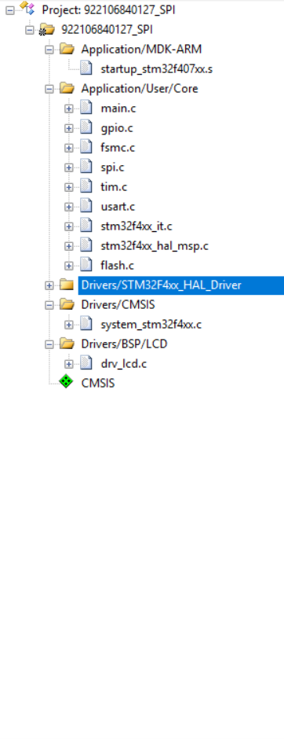  
 本项目添加了点亮LCD所需的库函数与头文件，例如Drivers/BSP/LCD文件夹中存放的drv_lcd.c即为使用到的LCD驱动，通过软件编译之后我进行了上板测试，验证我的实验成果。

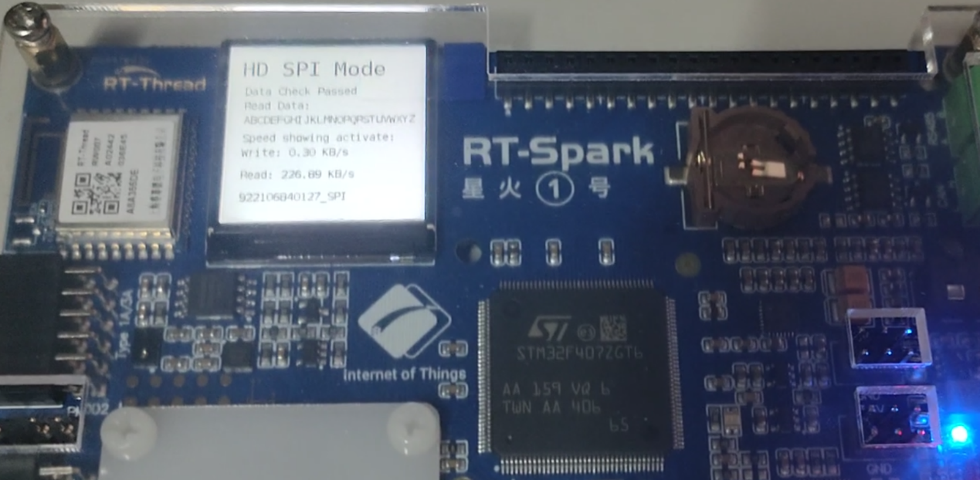

硬件模式下SPI的性能指标

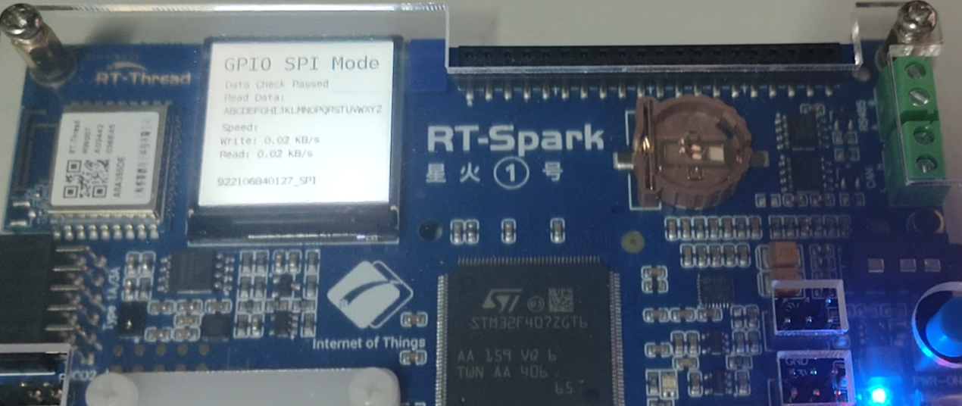

软件模式（GPIO）模式下的性能指标

实验测试结果显示，在硬件SPI模式下，读速度高达226.89 kB/s，而写速度仅为0.30 kB/s；相比之下，软件SPI模式的读写速度均约为0.20 kB/s。这一对比表明，硬件SPI利用内置外设实现高速数据读取，明显优于软件模拟模式；但在写操作方面，两者均因FLASH内部编程时序限制而较低，且硬件模式写速度虽稍高但仍处于低速水平。软件SPI模式由于额外的GPIO控制和延时，整体传输速率受到严重制约。总体而言，硬件模式在数据读取上具有明显优势，适合大批量数据高速读取，而写操作性能则受FLASH器件自身影响，两种模式均能确保数据传输可靠，但在性能要求较高的应用中，建议优先采用硬件SPI方案，并针对写入流程进行进一步优化。